**บทที่ 1**

**บทนำ**

**1.1 ที่มาและความสำคัญของการปฏิบัติงานสหกิจ**

ในปัจจุบัน ได้มีการนำการศึกษาแบบสหกิจศึกษา เพื่อให้นักศึกษานำความรู้ ไปใช้ปฏิบัติงาน ผมสนใจในการเขียนโปรแกรมคอมพิวเตอร์ จึงได้สมัครงานสหกิจไปที่บริษัท พีทีที โกลบอล เคมิคอล จำกัด มหาชน ทำให้ผมได้เขียนโปรแกรม ตามที่ผมสนใจ ผมได้ศึกษาการเขียนแอพพลิเคชัน ด้วยภาษา C# ที่ได้พัฒนาต่อยอดมาจากการที่ผมได้ศึกษาเอง โปรแกรมที่ใช้งานคือ Visual Studio 2017

**1.2 วัตถุประสงค์**

1.เพื่อเรียนรู้การพัฒนาแอพพลิเคชัน ด้วยภาษา C# Framework .NET

2.การออกแบบ UI สะดวก รวดเร็ว

3.ตรวจสอบแก้ไขปัญหา Memory leak ได้ง่าย

4.Deploy โปรแกรม ไปใช้งานง่าย

**1.3 ขอบเขตของการปฏิบัติงานสหกิจศึกษา**

1.ศึกษาการใช้ Tools ต่างๆ ใน .NET

2.ศึกษาการทำ Services

3.ศึกษาการใช้งาน ภาษา C#, SQL, MS Access

**1.4 ประโยชน์ที่คาดว่าจะได้รับ**

1.มีความเข้าใจในการใช้งาน .NET มากขึ้น

2.สามารถเขียนแอพพลิเคชันได้ตามที่บริษัทต้องการ

**1.5 ตำแหน่งงานและลักษณะงานที่นักศึกษาได้รับมอบหมาย**

1.เขียนโปรแกรมที่มีอยู่แล้วใหม่ทั้งหมด โดยใช้ C# .NET

2.เพิ่มฟีเจอร์ ในแอพพลิเคชัน ตามที่บริษัทต้องการ

**1.6** **พนักงานที่ปรึกษาและตำแหน่งของพนักงานที่ปรึกษา**

คุณธนวัฒน์ กันพาณิชย์ ตำแหน่ง Senior Consultant

คุณเกื้อกูล กุมรัมยะกุล ตำแหน่ง Consultant

**1.7 ระยะเวลาปฏิบัติงาน**

28 กุมภาพันธ์ พ.ศ. 2560 ถึง 16 มิถุนายน พ.ศ. 2560 รวมระยะเวลาปฏิบัติงานสหกิจ 16สัปดาห์

**1.8 รายละเอียดเกี่ยวกับสถานประกอบการ**



ภาพที่ 1.1สัญลักษณ์ บริษัท พีทีที ไอซีที โซลูชั่นส์ จำกัด

**ความเป็นมาของบริษัท พีทีที ไอซีที โซลูชั่นส์ จำกัด**

เมื่อวันที่ 7 กรกฎาคม 2006 บริษัท พีทีที ไอซีที โซลูชั่นส์ จำกัด ได้ก่อตั้งขึ้นตอบสนองความต้องการทางธุรกิจของ กลุ่มบริษัท ปตท. ด้วยบริการด้านเทคโนโลยีสารสนเทศ และการสื่อสารอย่างมืออาชีพ

**ความเป็นมาของบริษัท** **พีทีที โกลบอล เคมิคอล**



ภาพที่ 1.2 สัญลักษณ์บริษัท พีทีทีโกลบอล เคมิคอล จำกัด มหาชน

**สถานที่ตั้งบริษัท พีทีที โกลบอล เคมิคอล สำนักงานระยอง**

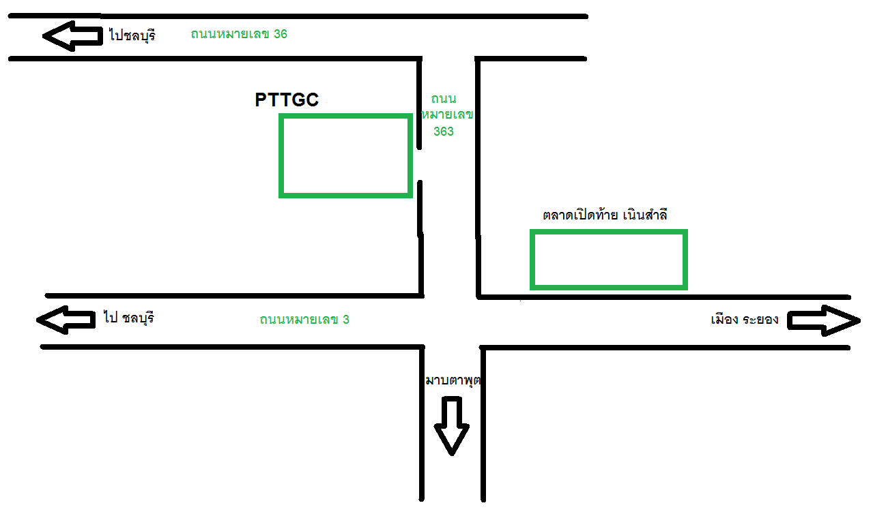

ภาพที่ 1.3 สถานที่ตั้งบริษัท พีทีที โกลบอล เคมิคอล สำนักงานระยอง

**บทที่ 2**

**เอกสารและเทคโนโลยีที่เกี่ยวข้อง**

**2.1 โปรแกรม OPC To Modbus**

**2.1.1 System Diagram**

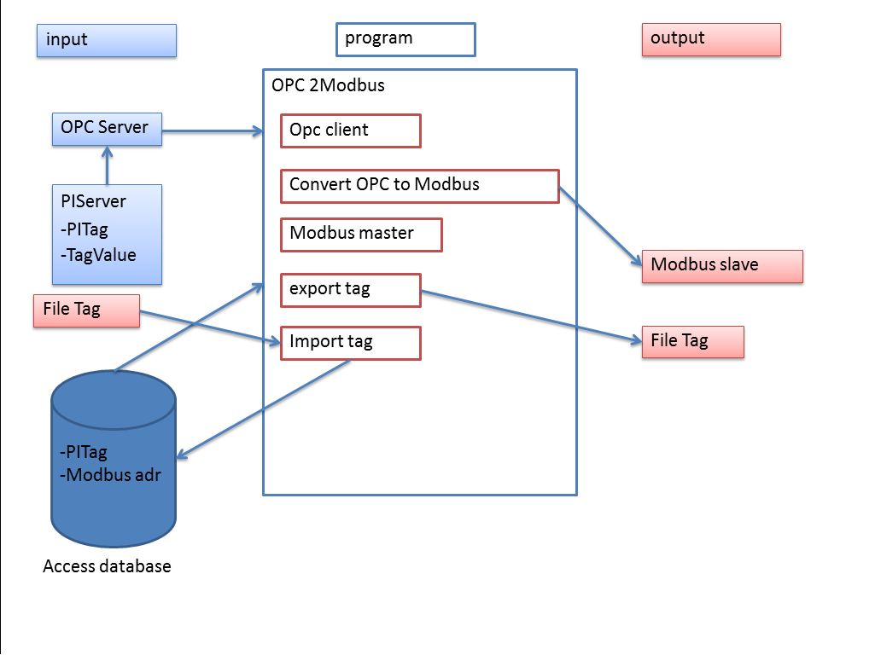

**โปรแกรมจะ ขอ TagValue จาก Tag ที่มีใน access database ผ่าน OPC Server แล้ว convert เป็น Modbus ส่งต่อไปให้ Modbus slave**

**Tag นำมาจาก การ import tag แล้วจะบันทึกลง access database**

**2.1.2 เครื่องมือที่เกี่ยวข้องกับการเขียนโปรแกรม OPC To Modbus**

จากการที่ได้มาสหกิจ ผมได้รับมอบหมายให้เขียนโปรแกรม ด้วยภาษา C# Framework .NET

ด้วยโปรแกรม Visual studio 2017

2.1.2.1 PI-SDK

คือโปรแกรม ที่จะทำให้เครื่องของ เรา สามารถติดต่อไปยัง PIServer ของบริษัท เพื่อจะดึงข้อมูลมาใช้กับโปรแกรมที่ผมเขียนต่อไป

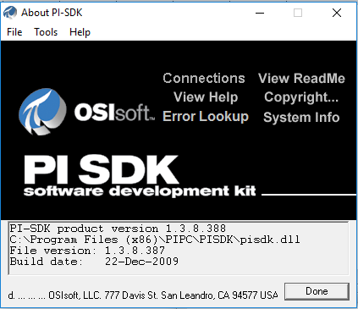

ภาพที่ 2.1 ภาพโปรแกรม PISDK

2.1.2.2 Modscan32

คือโปรแกรม ที่เชื่อมต่อแบบ Modbus เป็น Modbus Slave จะดูค่า จากโปรแกรมของเราว่าแปลงและส่งจาก OPC เป็น Modbus ได้ถูกต้องหรือไม่

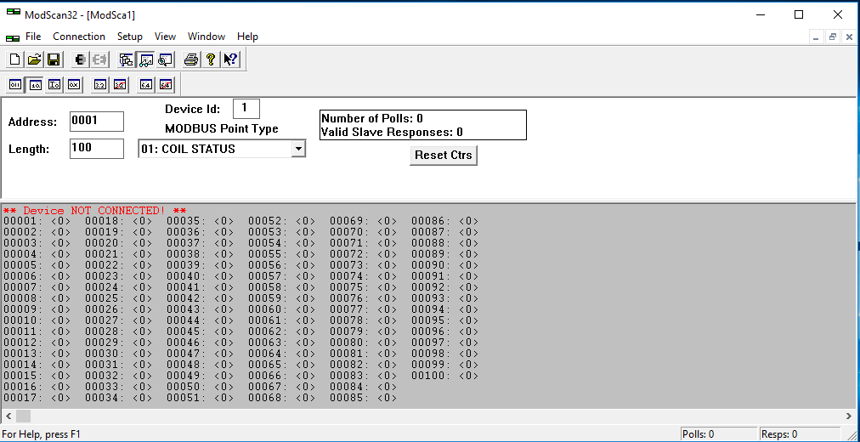

ภาพที่ 2.2 ภาพโปรแกรม Modscan32

2.1.2.3 Microsoft Access Database

ฐานข้อมูลเก็บรายชื่อ Tag ,Server และอื่นๆ

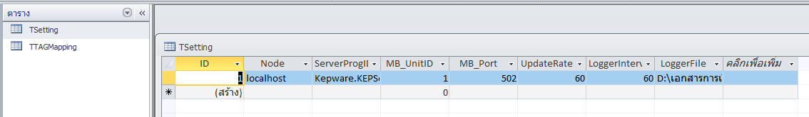

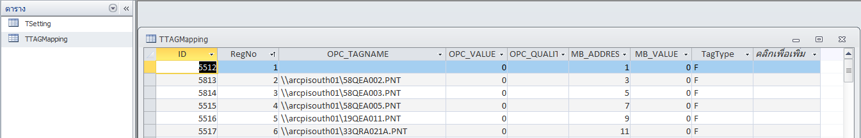

ภาพที่ 2.3 โปรแกรม Microsoft Access Database

2.1.2.4 Visual studio 2017

ใช้สำหรับเขียน Application ,Windows Service

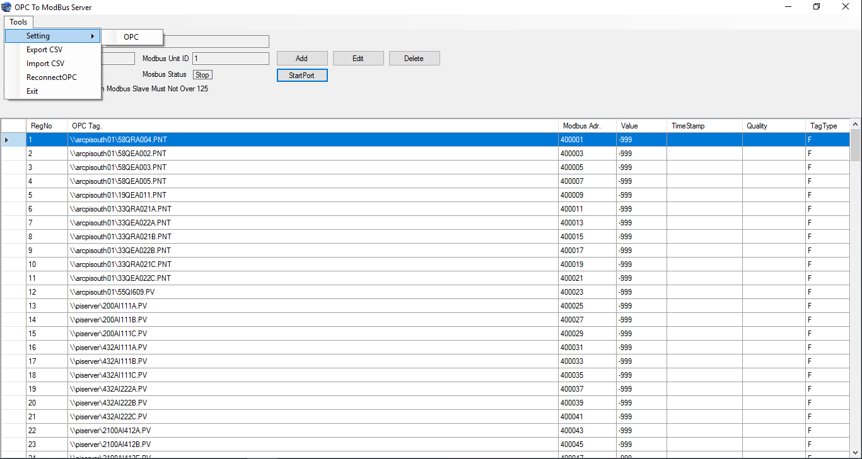

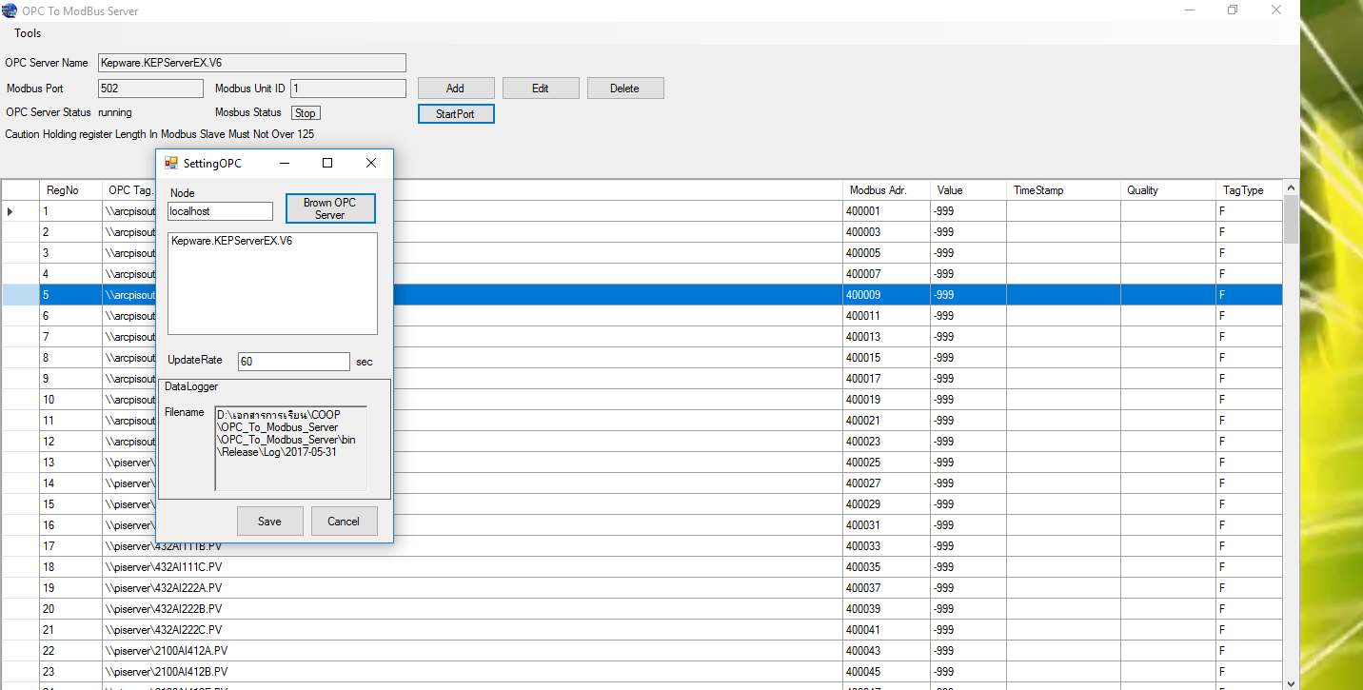

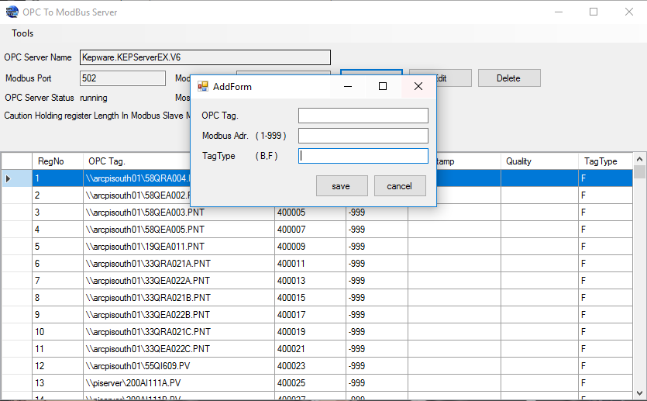

ภาพที่ 2.4 โปรแกรม OPC To Modbus

**2.2 โปรแกรม PISMS**

**2.2.1 System Diagram**

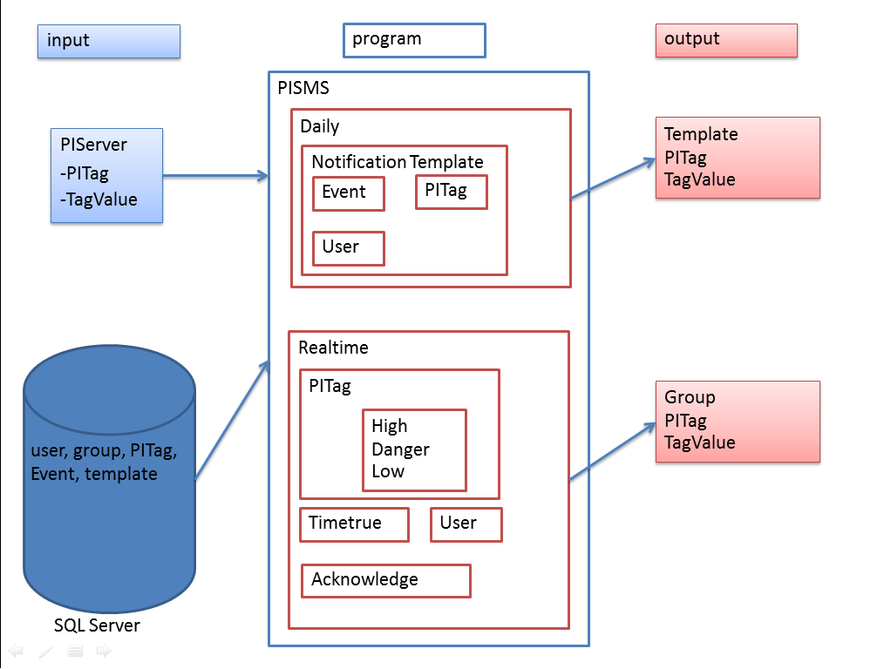

Template รายวัน จะมี User Event PITag อยู่ภายใน ระบบจะทำการตรวจสอบ Eventภายใน Template เมื่อถึงเวลาที่ต้องส่ง ระบบจะใช้ข้อมูล PITag ดึง value มาจาก PIServer และดึง user ที่อยู่ภายใน Template เพื่อส่ง SMS ไปหา user นั้นๆ

Template Realtime จะมี user PItag และอื่นๆอยู่ภายในตามภาพ ระบบจะตรวจสอบ value ของ PITag ทุก 1นาที หาก Trigger ของ PITag นั้นๆ เป็นจริง ระบบจะทำการส่ง SMS ไปหา User ที่อยู่ใน Group นั้นๆ

**2.2.2 เครื่องมือที่เกี่ยวข้องกับการเขียนโปรแกรม PISMS**

2.2.2.1 PI-SDK

คือโปรแกรม ที่จะทำให้เครื่องของ เรา สามารถติดต่อไปยัง PIServer ของบริษัท เพื่อจะดึงข้อมูล TagName ,Tagvalue ,TimeStamp มาใช้ต่อไป

2.2.2.2 Microsoft Excel

สร้าง Macro เพื่อ Export ข้อมูล User ไปให้กับโปรแกรม PISMS

และ import user จากโปรแกรม PISMS

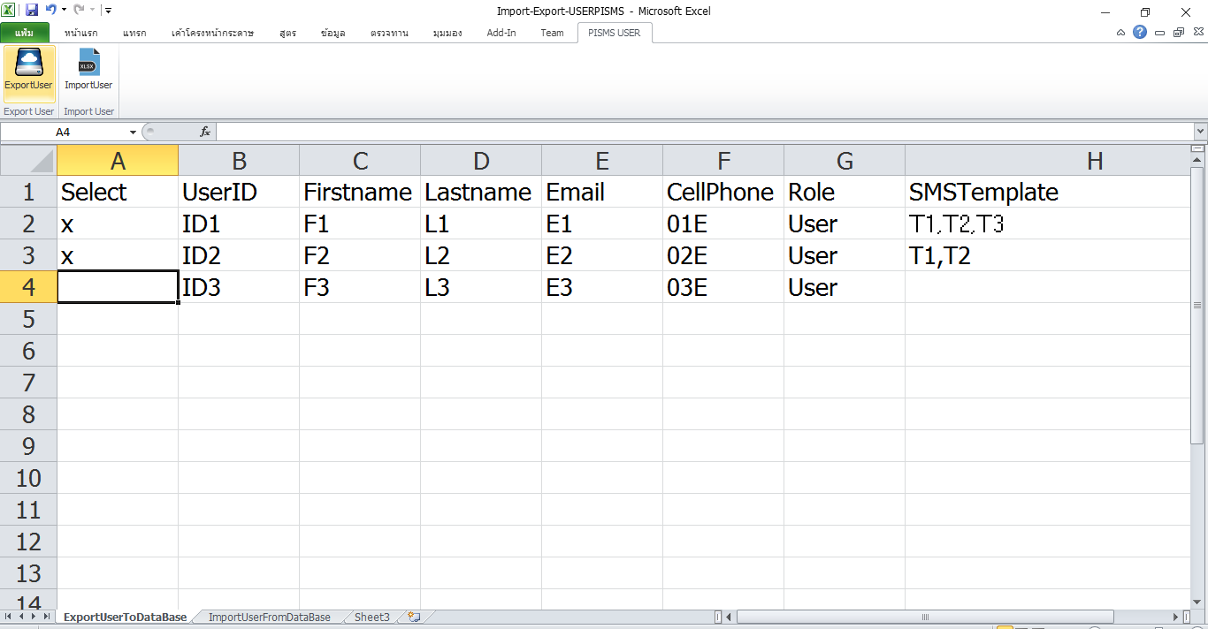

ภาพที่ 2.5 Excel ที่เพิ่ม ฟังก์ชันการ export user ไปที่ database

2.2.2.3 Microsoft SQL Server

ฐานข้อมูลเพื่อเก็บข้อมูล ต่างๆที่ใช้กับโปรแกรม PISMS

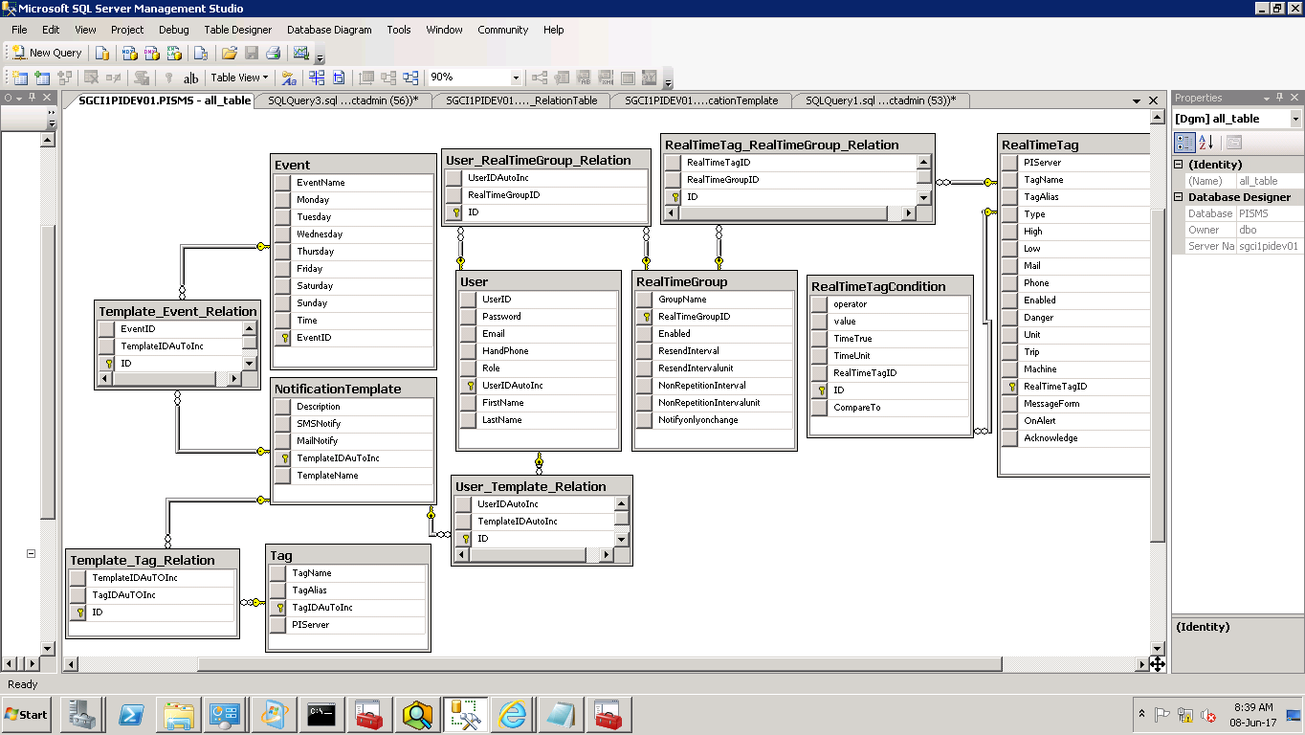

ภาพที่ 2.6 database diagram ใน SQL Server

2.2.2.4 Visual studio 2017

ใช้สำหรับเขียน Application ,Windows Service

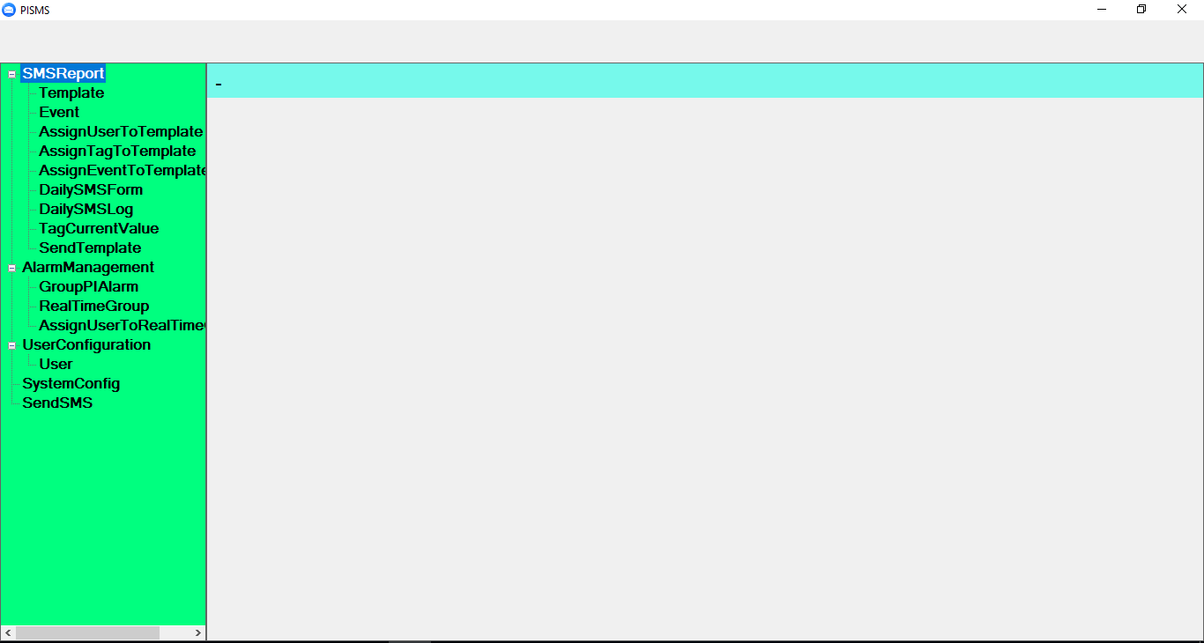

ภาพที่ 2.7 หน้าต่างโปรแกรม เมื่อรันโปรแกรมครั้งแรก

2.2.2.5 สรุปภาพรวมโปรแกรม PISMS

โปรแกรม PISMS จะมีส่วนหลัก คือ 1.ส่ง sms รายวัน 2.ส่ง sms realtime 3.ส่วนจัดการ user 4.ส่วน systemconfig 5.ส่วน Manual SendSMS 6. Service

1. การส่ง sms รายวันนั้น จะมีหน้าต่างโปรแกรมที่ใช้จัดการอยู่ภายใน โหนด SMSReport
2. การส่ง sms realtime จะอยู่ภายใน โหนด Alarm Management
3. การจัดการ User จะมีข้อมูล ชื่อ เบอร์โทรศัพท์ สามารถ เพิ่ม ลบ แก้ไข ได้
4. System config จะเป็นการ config เกี่ยวกับ database IP databaseName databaseLogin

SMS Header

1. ส่วนการส่ง SMS ด้วย Form จะมีสองแบบ
   1. SendSMS แบบเดี่ยวจะเหมือนการพิมพ์ในโทรศัพท์แล้วส่ง
   2. SendTemplate จะเป็นการส่งค่า Tag ที่อยู่ใน Template ไปให้ user ที่เลือก โดยจะเลือกแบบ Group หรือ แบบเดี่ยว หรือ maunalเบอร์โทร ได้
2. Service โปรแกรมที่ทำหน้าที่ส่ง SMS จะเป็น window service
   1. เช็คค่า Template ON/OFF ใน database ทุก 1 นาที
   2. เมื่อ ON จะเช็ค Event วันเวลา
   3. เมื่อถึงเวลา จะดึงค่า TagValue in Template และ User in Template
   4. จากนั้นจะส่ง sms โดย method Send จะแยกทำงานอีก Thread

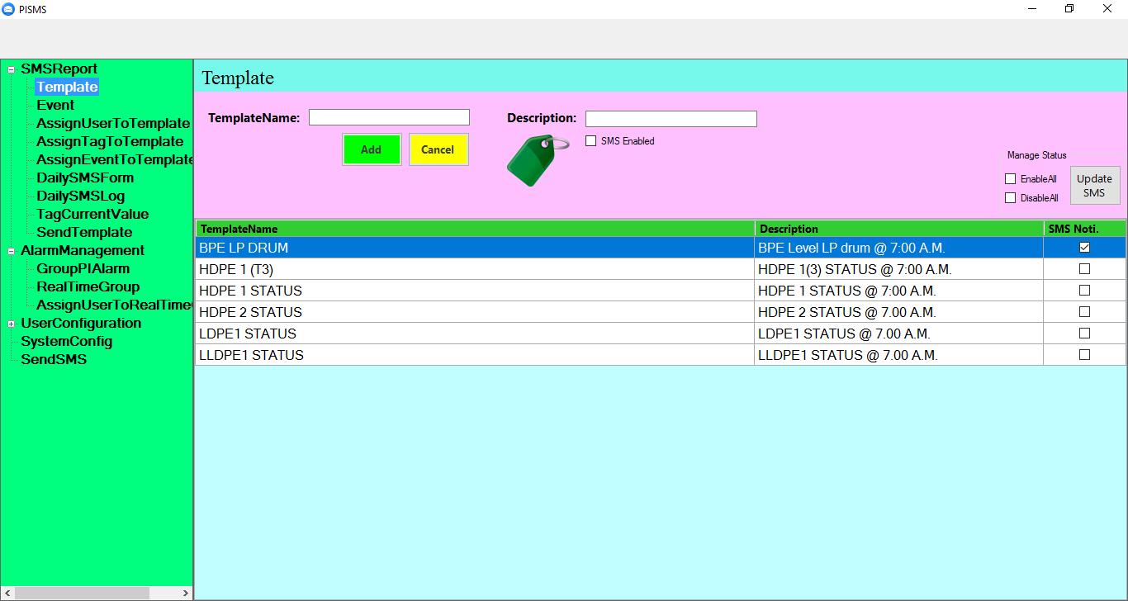ภาพที่ 2.7 Template

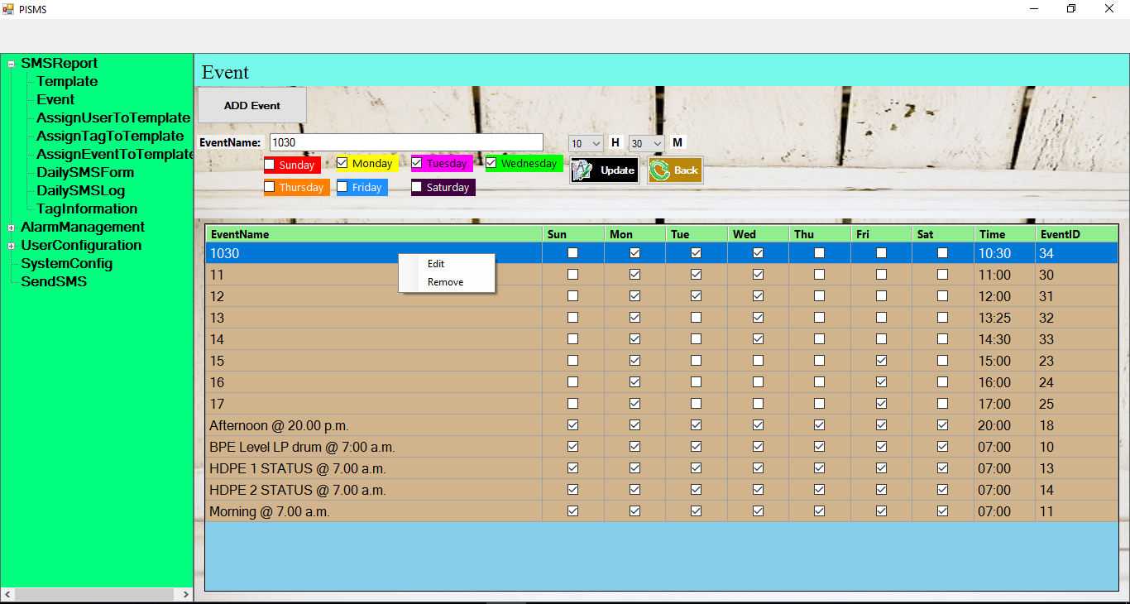ภาพที่ 2.8 Event

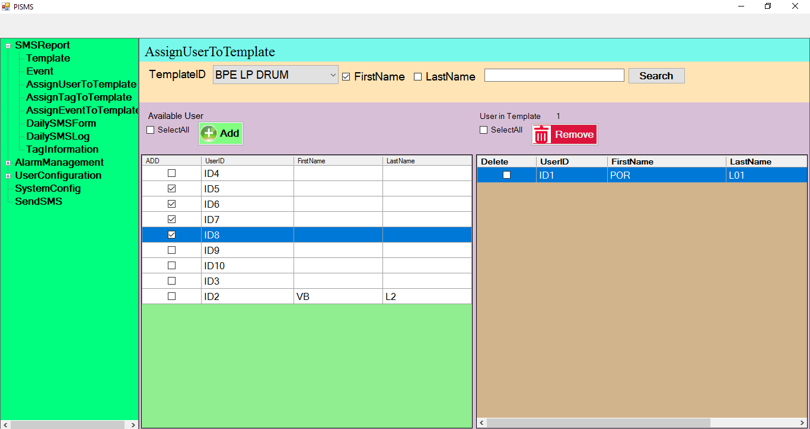ภาพที่ 2.9 Assign UserToTemplate

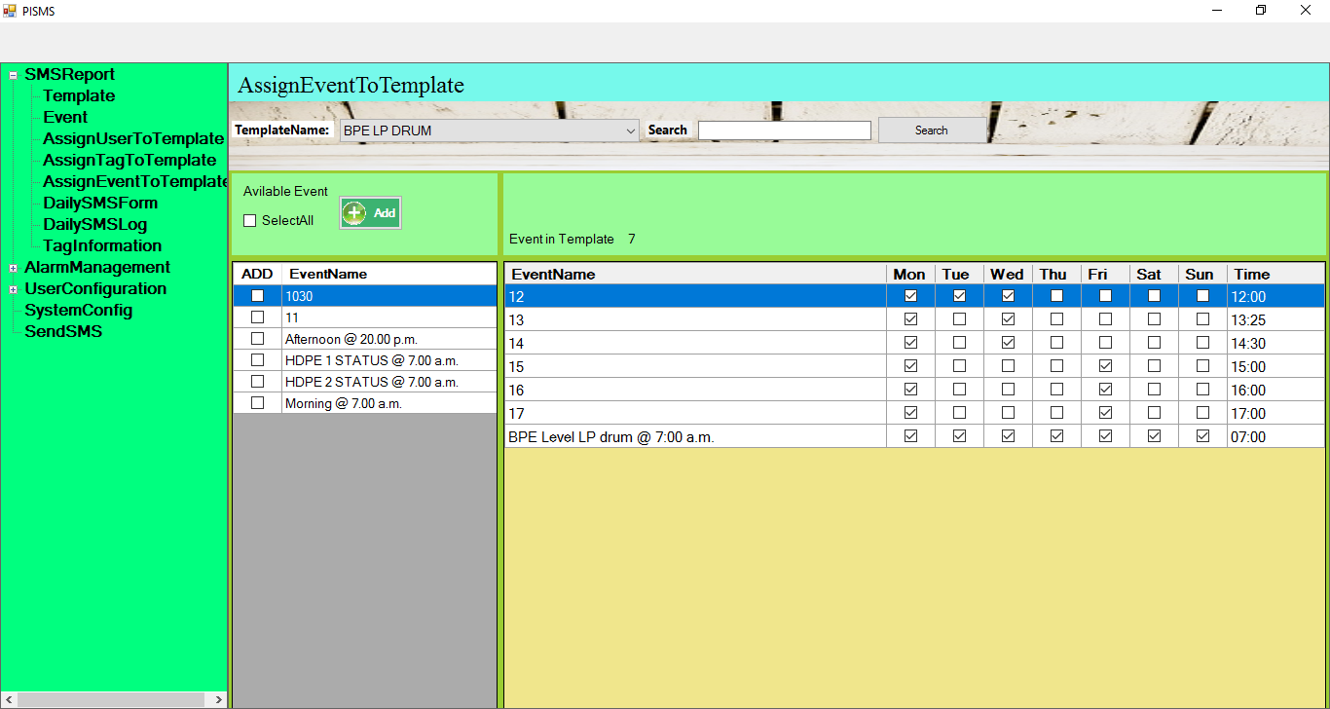ภาพที่ 2.10 Assign EventToTemplate

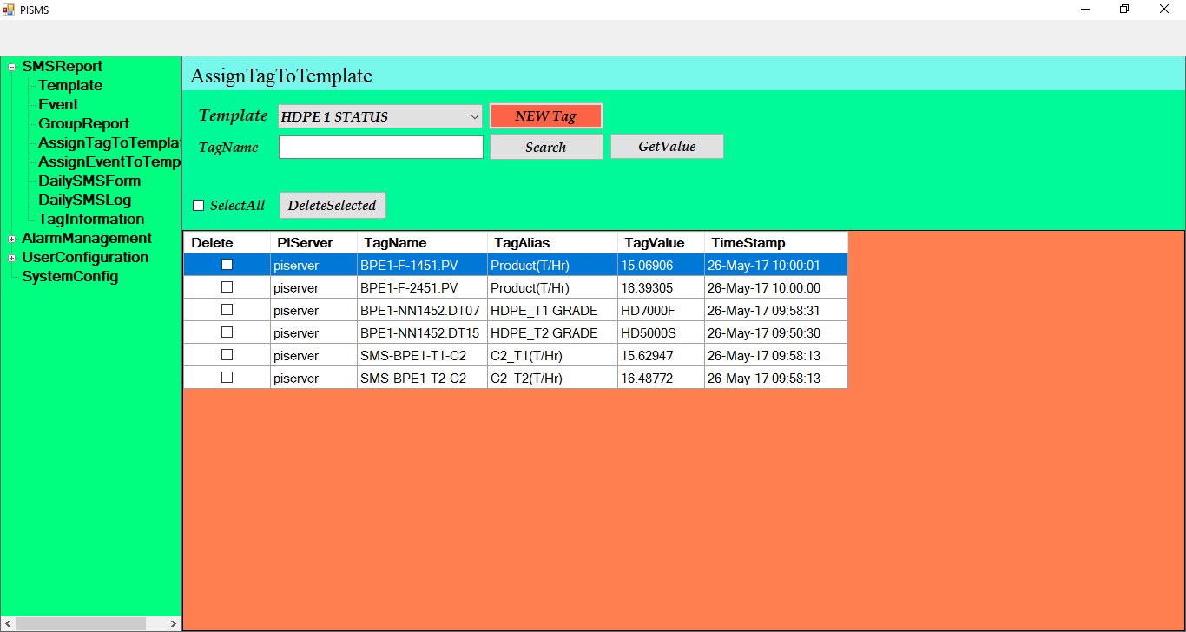ภาพที่ 2.11 AssignTagToTemplate

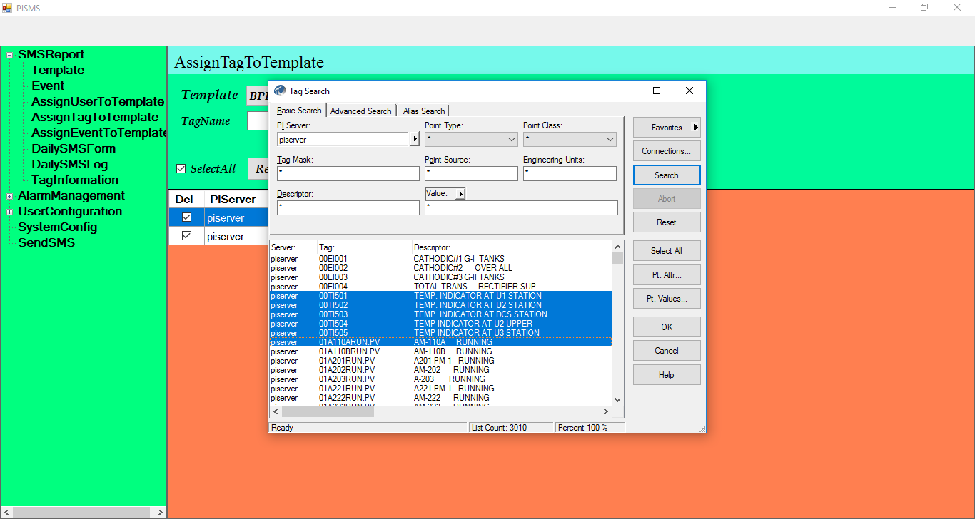ภาพที่ 2.12 AssignTagToTemplate Add

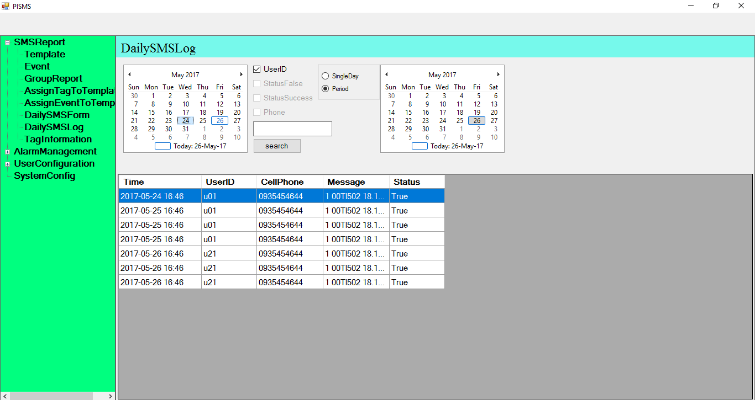ภาพที่ 2.13 DailySMSLog

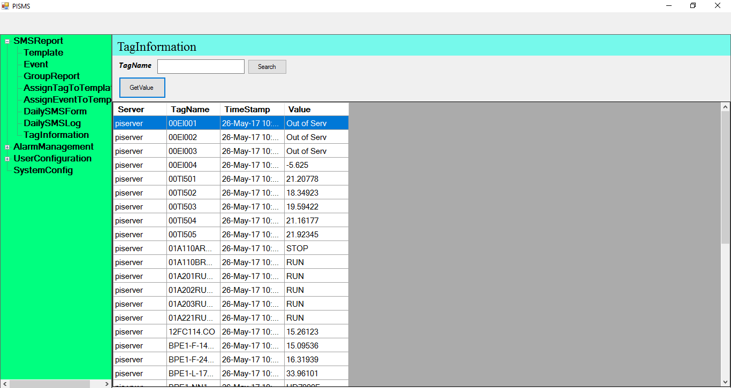

ภาพที่ 2.14 TagInformation

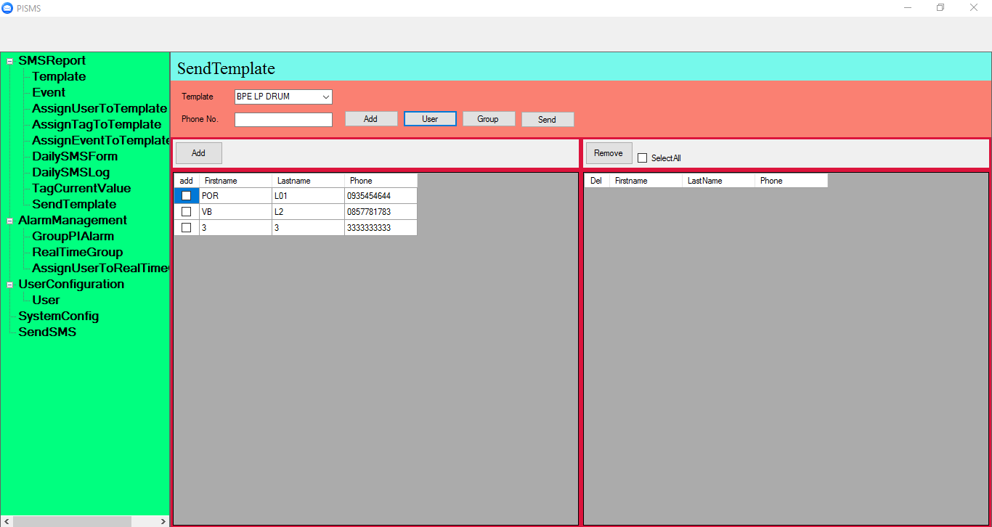ภาพที่ 2.15 SendTemplateByUser

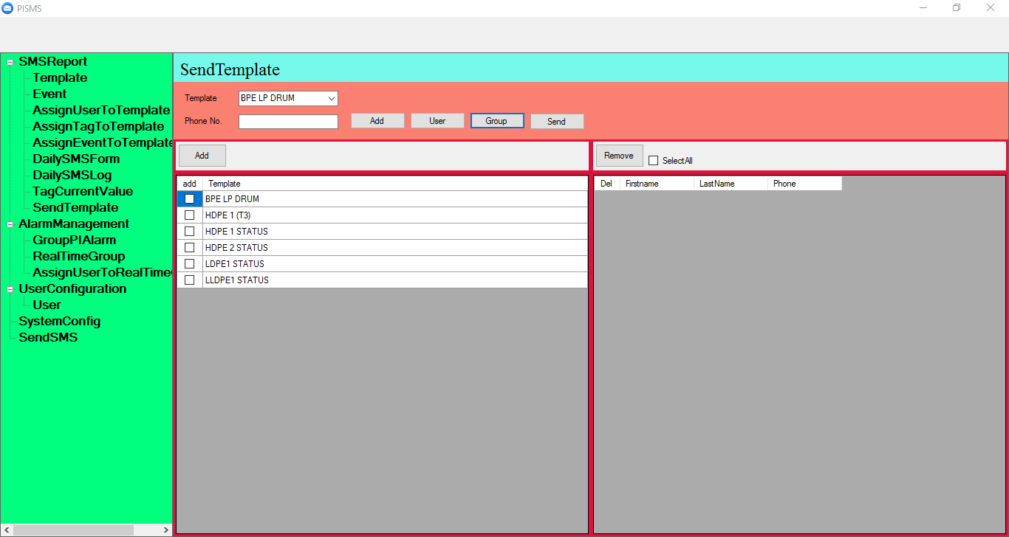ภาพที่ 2.16 SendTemplateByTemplate

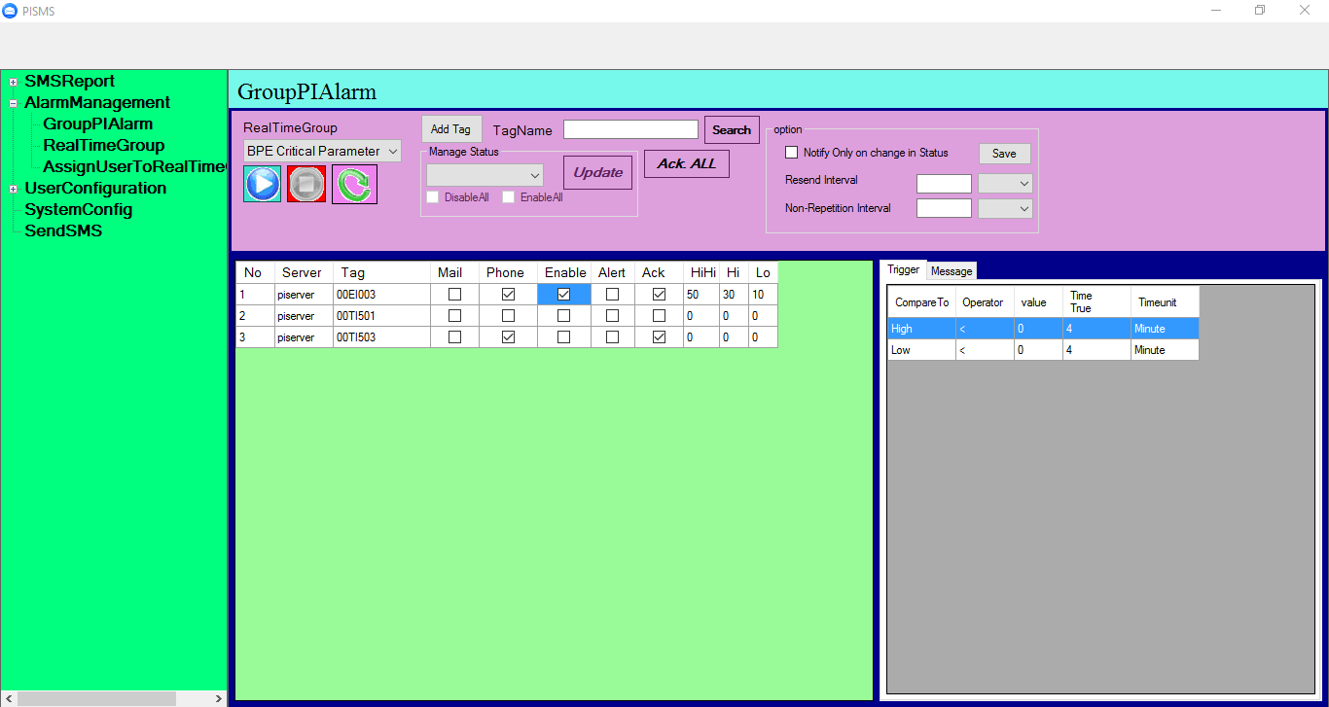ภาพที่ 2.17 GroupPIAlarm

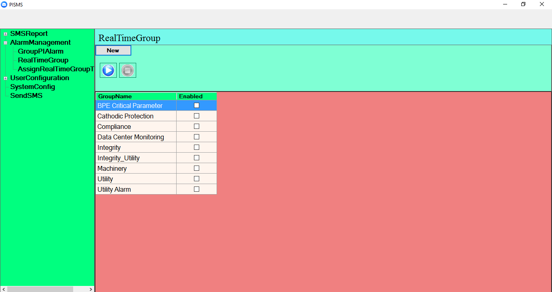ภาพที่ 2.18 RealTimeGroup

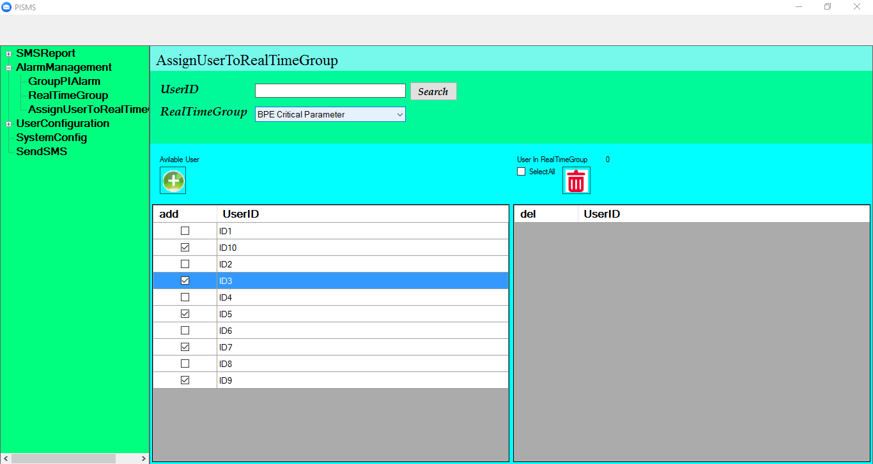ภาพที่ 2.19 AssignUserToRealTimeGroup

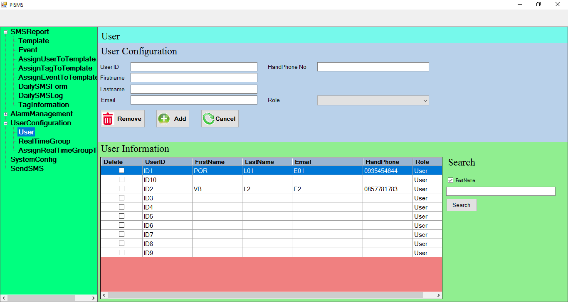ภาพที่ 2.20 UserConfig

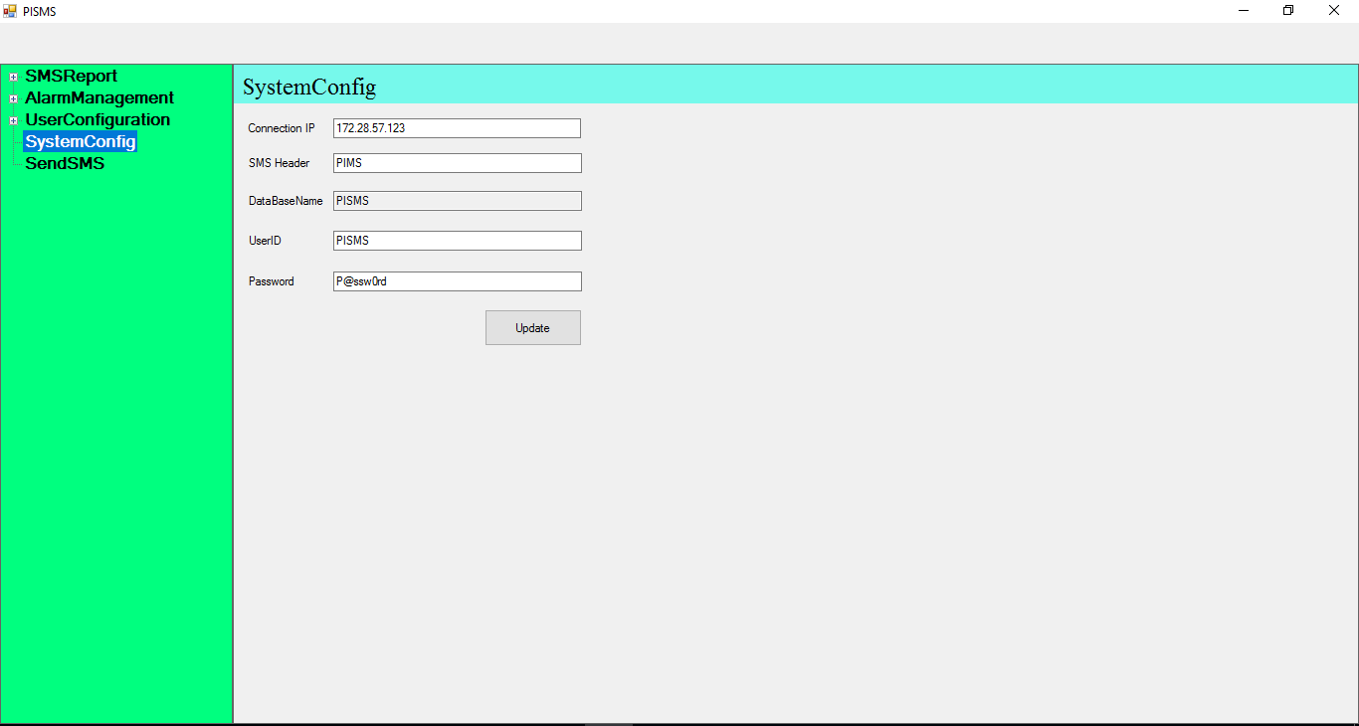ภาพที่ 2.21 SystemConfig

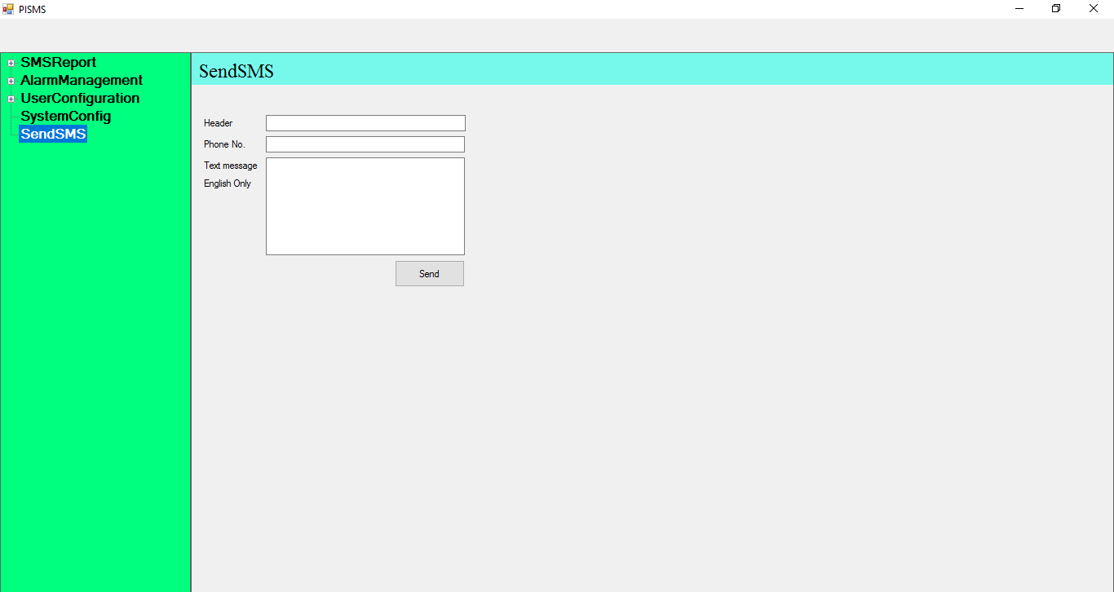ภาพที่ 2.22 SendSMS

ภาพที่ 2.23 Export to Database by Excel

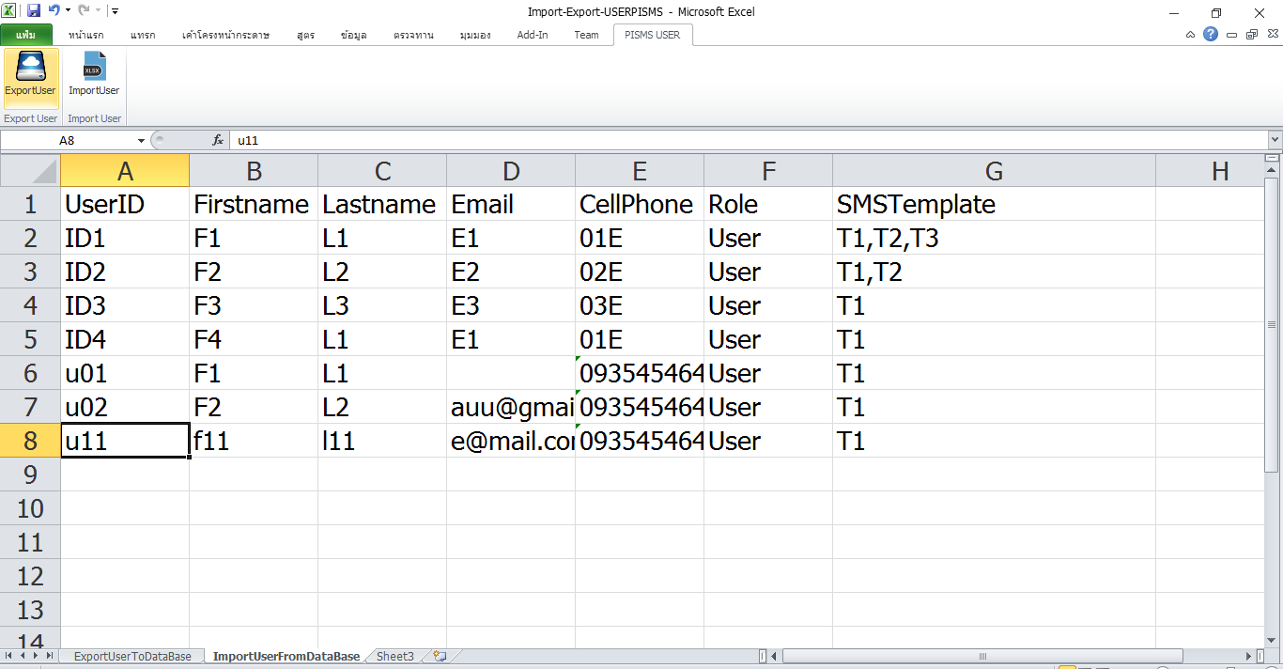ภาพที่ 2.24 Import from Database by Excel

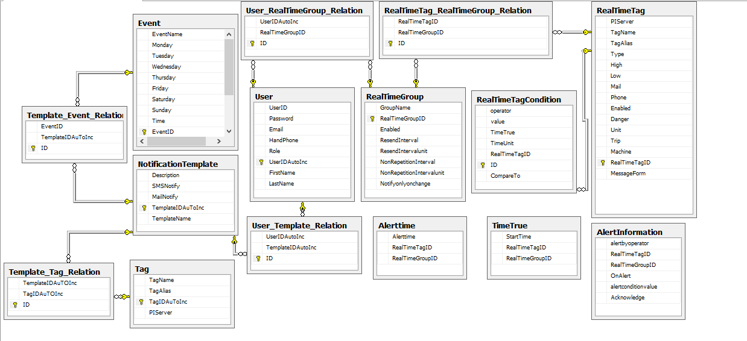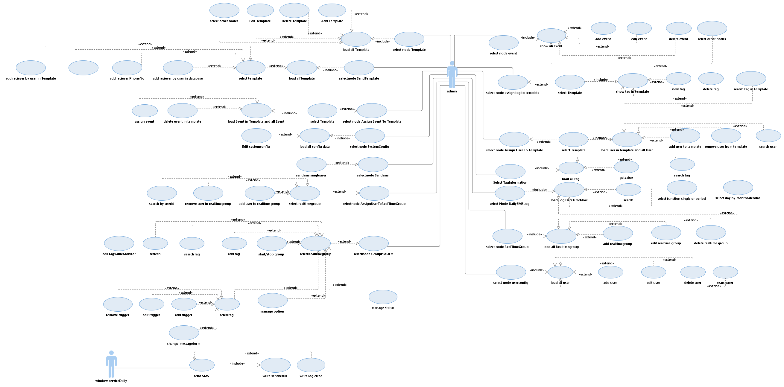

**System UseCase Diagram PISMS Application**

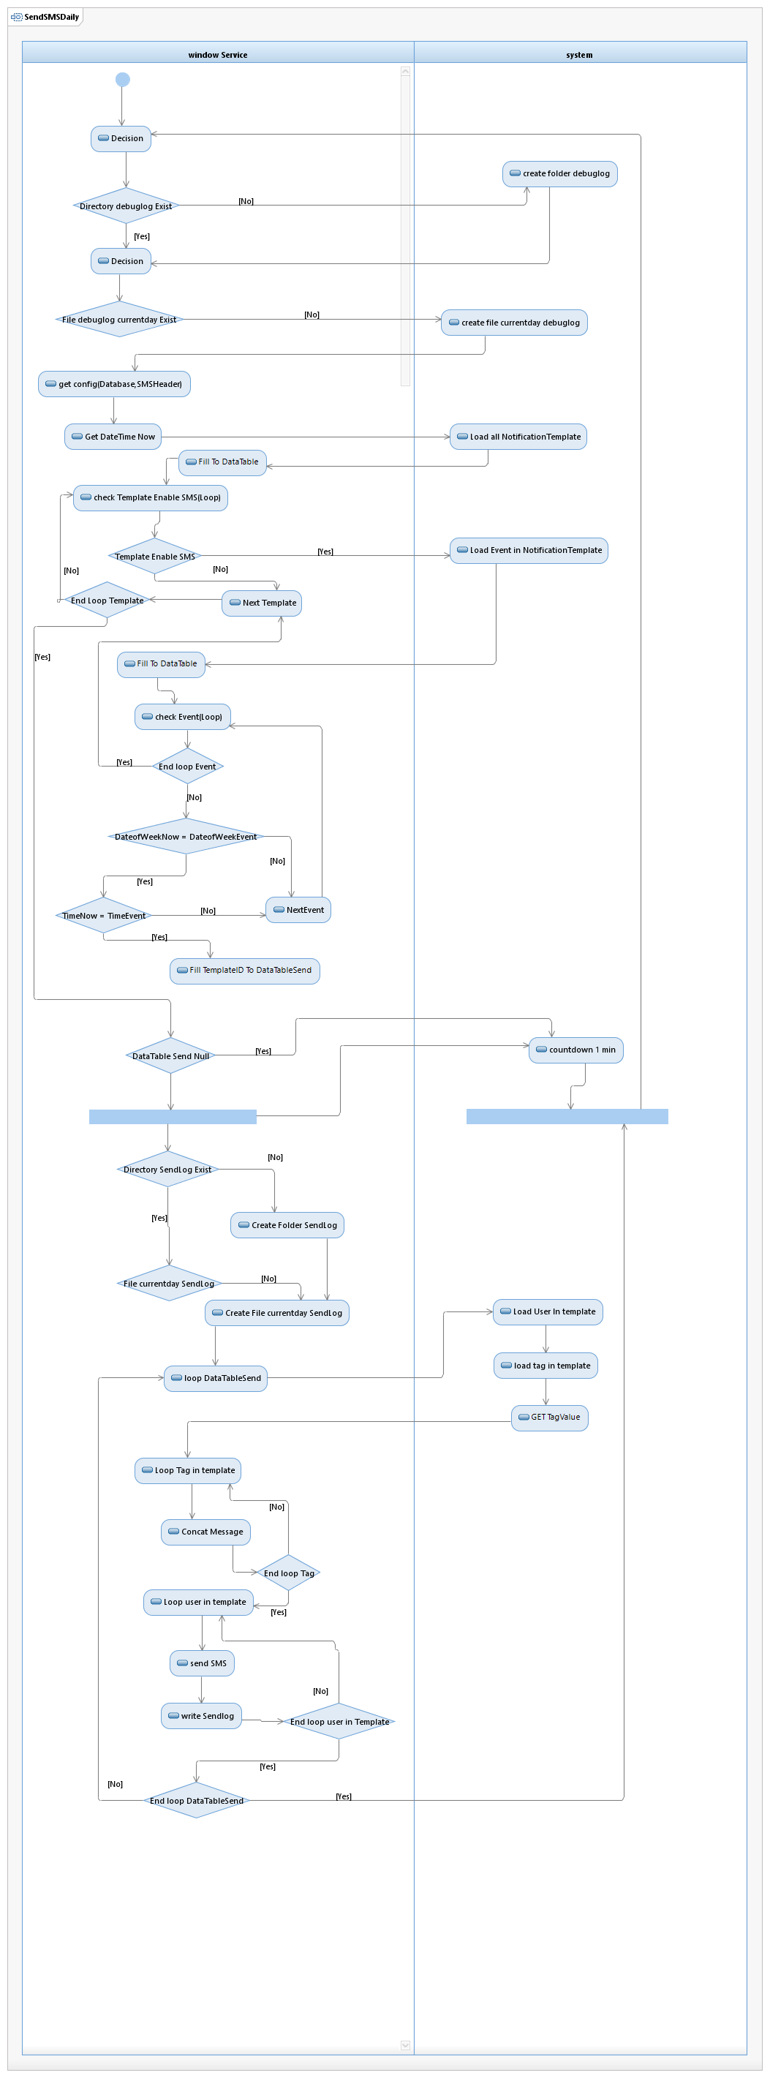

**ActivityDiagram WindowServices DailySMS**

**บทที่ 3**

**รายละเอียดการปฏิบัติงาน**

**3.1 แผนการปฏิบัติงานสหกิจศึกษา**

|  |  |  |  |  |
| --- | --- | --- | --- | --- |
|  | March | April | May | June |
| เขียนโปรแกรม OPC 2 Modbus |  |  |  |  |
| เขียนโปรแกรม PISMS |  |  |  |  |

2560-02-27

* ได้งาน ทำ OPC client to modbus Server
* ศึกษาพื้นฐาน Delphi

2560-02-28

* ศึกษาพื้นฐาน Delphi

2560-03-01

* จัดเตรียม UI
* หาวิธีต่อ OPC Server

2560-03-02 ถึง 2560-03-07

* หาวิธีต่อ OPC Server

2560-03-08 ถึง 2560-03-10

* ต่อ OPC ใช้ข้อมูลจาก Database

2560-03-13 ถึง 2560-03-17

* ทำ logic UI datagridview, addButton, editButton, deleteButton, Brown OPC server

2560-03-20

* เริ่มทำ modbus Master

2560-03-21

* ติดต่อ modbus slave ได้
* ส่งค่า int ไปได้

ยังทำไม่ได้

* ส่งค่า float <แปลง สตริง เป็น Hex จับแยก hex 4,4

2560-03-22

* ส่งค่า hexstring แบบ ushort ไปที่ modscan32 เพื่อแสดงค่า floating point
* ส่งค่า boolean ไป modscan 32

ปัญหาเพิ่มเติม

* มีบัคจาก import csv action Delete
* บัคmod scan แสดงค่าไม่ครบ สาเหตุน่าจะมาจาก str = "" ทำให้ไม่สามารถแปลงค่า  เป็นfloat และหลุดจากหลูบส่งค่า

2560-03-23

* เปิด ปิด TCP/IP Port มีปัญหา ***แก้ไม่ได้
* review code(ตั้งชื่อตัวแปรให้สื่อความหมาย disposeตัวแปรที่ไม่ใช้งานตลอดเวลา)
* เวลาใน Log ไม่เปลี่ยน

2560-03-24

* แก้บัค import Delete

2560-03-25

* แก้บัค import Add

2560-03-27

* แก้บัค import  Action Add,Edit
* หาวิธี update ค่า Input Status ใน Modbus slave

2560-03-28

* หาวิธี set input status ใน modbus slave
* พยายามใช้ Thread ใน Timer_Tick ให้ Form ไม่กระตุก

2560-03-29

* review code
* หาวิธีจับ error external dll หรืออีกชื่อ คือ Unhandler Exception

2560-03-30

* Review code Tomodbus
* หาวิธีที่จะ Brown Servername ด้วย Node
* บัค Dialog.Show  แก้ได้แล้ว unคอมเม้น [STAThread]
* แก้ logic write_log ใช้ boolean แทน int

2560-03-31

* เช็ค if servername == “” จะไม่ให้ทำการต่อเซิฟเวอร์ และแจ้ง user ว่าต้องแก้ไขอย่างไรในMessageBox
* แก้บัค  logic write_log มันเขียน add Tag ซ้ำ
* Release โปรแกรม
* หา DLL ที่ต้องใช้มา Add เพิ่ม เนื่องจากเครื่องที่ใช้จริงไม่มี

2560-04-03

* มีปัญหาเครื่องจริง ไม่มี DLL ที่ต้องใช้ ใน c:\windows\assembly

2560-04-04

* แก้ปัญหา DLL
* ทำDLL StrongNamed แล้วเอา ไปแทนที่ DLL ในโปรเจค not work
* ใช้คำสั่ง regasm not work
* ใช้คำสั่ง regsvr32 not work
* ใช้คำสั่ง GACutil ลงได้แต่ not work

2560-04-05 ถึง 2560-04-07

* แก้ปัญหา DLL

2560-04-07

* แก้ปัญหา modbus slave ไม่ตอบสนองจาก IP อื่น นอกจาก 127.0.0.1 sloved
* แก้ปัญหา slave Input status ไม่มีค่า not response

2560-04-10

* ทำ Window Services

2560-04-11

* ทำ Window Services
* เจอปัญหา Not response แก้โดย  ให้ฟังชันที่มีการเรียก InitComponent() ไม่มีโค้ดเพิ่มเติมใดๆ
* เจอปัญหา started and then stopped

2560-04-12

* ทำ Window Services
* ตรวจสอบปัญหา ใน Manage > Event Viewer
* มีปัญหา เกี่ยวกับ Controller
* On the Project menu, click Properties.
* Click the Debug tab.
* Clear the Enable the Visual Studio hosting process
* แก้ปัญหา ไม่พบไฟล์ Tagmapping ใน system32 เนื่องจาก ไม่สามารถเปิดไฟล์ได้ จึงลอง hard code path file ที่ไม่ใช่ system32 แก้ปัญหาได้

2560-04-18

* ทำ window Services
* แก้ hard code path เป็น AppDomain.CurrentDomain.BaseDirectory

2560-04-19

* ส่งงาน
* check memory use

2560-04-20

* check memory use

2560-04-21

* แก้ไข memory leak
* ทำ service checkstatus PI_OPC2MODBUS

2560-04-24

* ทำ UI

2560-04-25

* ทำ UI

2560-04-26

* ทำ UI
* ดึงข้อมูล userconfig user มาแสดง
* ทำ search userconfig user

2560-04-27

* ทำ UI
* ทำ โค้ด หน้า Template

2560-04-28

* ทำ UI Event
* ทำโค้ด Event

2560-05-02

* Code Group Report

2560-05-03

* Code CheckBox in datagridview Form Group Report
* Bug CheckBox multiple(Add) single,Multiple(Delete)

2560-05-04

* code Group Report
* code GroupConfig Add Delete Show Edit

2560-05-05

* แก้ดาต้าเบส

2560-05-08

* แก้โค้ดที่เกี่ยวข้องกับการลิง ดาต้าเบสหน้า Template,Event
* Code Assign Event To Template
* แก้ Show GroupReport ที่เกี่ยวกับ DataBas

2560-05-09

* แก้โค้ด UserConfig ที่เกี่ยวกับ DataBase
* พบอาจารย์
* แก้โค้ด GroupReport ที่เกี่ยวกับ DataBase
* ลองโค้ด Tagsearch ปัญหา COM แก้ยาก
* ทำ search Userconfig
* ปรับปรุง Search UserConfig
* Code Search GroupReport

2560-05-11

* Assign Event To Template Search
* Show Tag ที่ Add ยังไม่ work

2560-05-12

* Show Tag
* Add Tag

2560-05-15

* Assign Group To User    Show ยังไม่ดึง GroupName มา
* Search User

2560-05-16

* Show GroupName in Assign Group To User
* Assign group To User Add delete
* ส่ง SMS

2560-05-17 ถึง 2560-05-18

* service send daily sms

2560-05-19

* Macro Excel export user to database

2560-05-22

* VBA Export import user

2560-05-23

* VBA Export user
* แก้ UI แก้ logic  หน้า template, assign tag to template, user
* เพิ่ม node Tag information and coding

2560-05-24

* coding หน้า Log เหลือ search ช่วงวัน
* coding  VBA import

2560-05-25

* coding หน้า Log
* coding systemconfig
* แก้ Memory leak เวลาเปลี่ยน Node

2560-05-26

* แก้ Form ไม่ reload data เกิดหลังจาก แก้ memory leak
* แก้ UI Log แบบ show period
* ทดลองส่ง SMS ทุก ชม.
* form error assign tag to template !!!!!

2560-05-29

* แก้ Form Assign Event To Template
* แก้ GC garbage collection

2560-05-30

* Load Tag in RealTime Group
* Add Tag To RealTime Group ยังไม่เรียบร้อย datagridview ไม่อัพเดท

2560-05-31

* Show Tag in Group OK
* Add Tag To Group OK
* Remove Tag in Group OK
* Change status Tag > mail Phone Enable  OK
* Change status Group OK

2560-06-01

* ทำระบบ PIAlert เจ๊ง จากการ add tag name ที่อยู่ใน Group อื่นอยู่แล้ว แล้วพี่ก็ได้ภายใน 10 นาที
* แล้วทำให้รู้ว่า ระบบ เดิมไม่สามารถ ADD tag ซ้ำกับ Group อื่นได้
* Edit Trigger
* Add trigger
* Show Trigger
* โดนสั่งแก้ UI

2560-06-02

* แก้ hard code databasename
* วาด UI add user to realtime group ใหม่
* วาด UI หน้า RealTimegroup
* coding RealTimeGroup

2560-06-05

* แก้ UI add USER To RealTime Group
* ใส่ logic show avilableuser in group
* ทำ option(resend non-repetition) ในหน้า group pi alarm
* assign user to realtime group (add,remove) single&multi
* assign user to realtimegroup  search by userid

2560-06-06

* ทดสอบ timer service realtime
* แก้ UI Template

2560-06-07

* แก้บัค service ไม่ส่ง sms
* เพิ่ม logDebug ให้ service
* แก้บัค remove event in template
* review ppt

**2560-06-08 ถึง 2560-06-16**

* ทำ Service Send SMS TagRealTime

**บทที่ 4**

**สรุปผลการปฏิบัติงาน**

งานที่ได้รับมอบหมาย คือ เขียนโปรแกรมที่ใช้อยู่ใน สำนักงาน ขึ้นมาใหม่ โดยจะมีการเพิ่มฟีเจอร์ ต่างๆ ตามที่ พนักงานต้องการ

งานที่ 1 OPC To Modbus

* แสดงผลข้อมูล จาก OPC Server ที่ Form แล้วแปลงเป็น Modbus
* เพิ่ม ลบ แก้ไข Tag
* จัดการเซิฟเวอร์ ที่จะเชื่อมต่อ

งานที่ 2 PISMS

* หน้าจัดการ Template
* หน้าจัดการ Event
* หน้าจัดการ User
* หน้า Assign User To Template
* หน้า Assign Event To Template
* หน้า Assign Tag To Template
* หน้า Assign User To RealTimeGroup
* หน้า SendSMS
* หน้า Send Template
* หน้า DailySMSLog
* หน้า GroupPIAlarm จัดการเงื่อนไข TagRealTime
* หน้า RealTimeGroup
* หน้า SystemConfig
* หน้า TagCurrentValue

บทที่ 6

คู่มือโปรแกรม

6.1 โปรแกรม OPC TO Modbus

6.1.1 การ เพิ่ม Tag

สามารถเพิ่มได้จาก ปุ่ม Add หรือ การ Tools > import csv

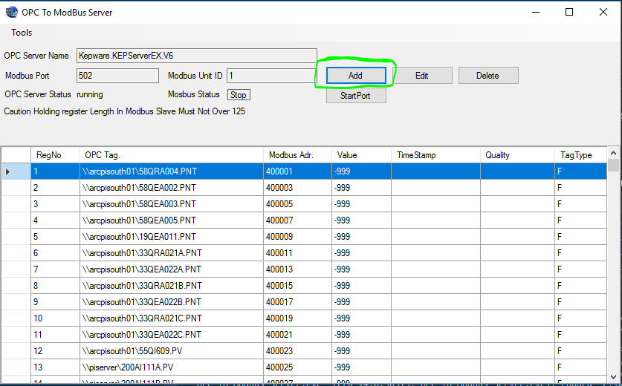

Modbus address type F จะต้องห่างจาก address ล่าสุด 2 ตำแหน่ง

เช่น ล่าสุด address 1 จะต้องใส่ค่า address มากกว่าเท่ากับ 3

6.1.2 การ แก้ไข Tag

สามารถแก้ได้จาก ปุ่ม Edit หรือ คลิกขวา Edit บนตารางที่ต้องการ

6.1.3 การ ลบ Tag

สามารถแก้ได้จาก ปุ่ม Remove หรือ คลิกขวา Remove บนตารางที่ต้องการ

6.1.4 การเปลี่ยน เซิฟเวอร์ OPC

ทำได้โดย ไปที่มนู Tools > setting > OPC กด brown จะปรากฏ OPC Server ให้เลือก

6.1.5 การ export tag

ทำได้โดย ไปที่ เมนู Tools > export csv จะ export ค่า tag ที่มีอยู่ใน database ทั้งหมด

6.1.6 ส่งข้อมูลแบบ Modbus

กดปุ่ม StartPort

6.2 โปรแกรม PISMS

6.2.1 รายวัน

Template รายวัน จะมี User Event PITag อยู่ภายใน ระบบจะทำการตรวจสอบ Eventภายใน Template เมื่อถึงเวลาที่ต้องส่ง ระบบจะใช้ข้อมูล PITag ดึง value มาจาก PIServer และดึง user ที่อยู่ภายใน Template เพื่อส่ง SMS ไปหา user นั้นๆ

6.2.1.1 เพิ่ม TemplateMaster ได้ที่หน้า Template



6.2.1.2 เพิ่ม EventMaster ได้ที่หน้า Event

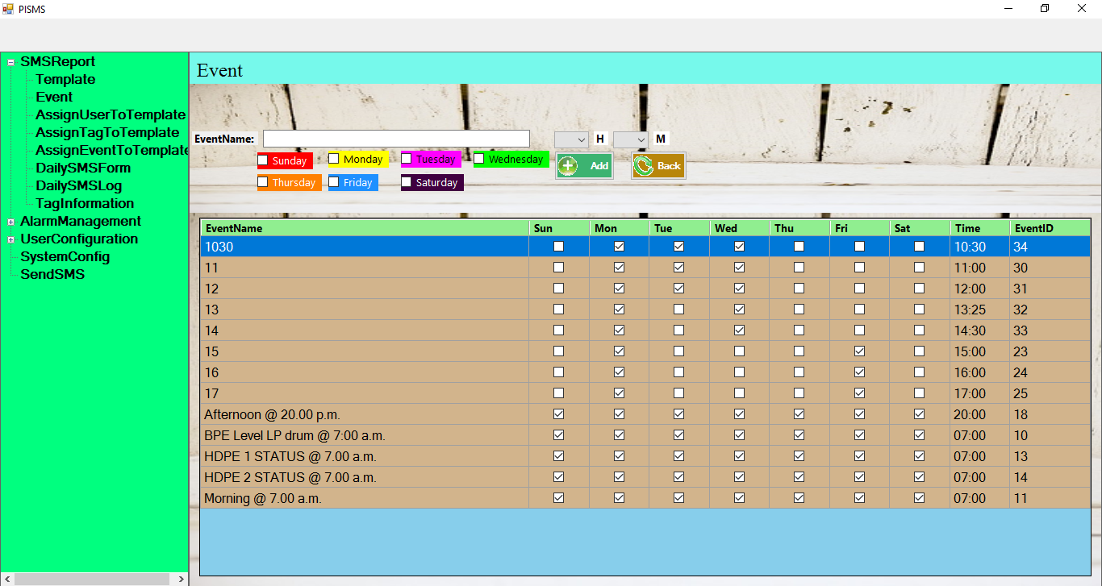

6.2.1.3 เพิ่ม UserMaster ได้ที่หน้า User



6.2.1.4 เพิ่ม User ที่จะรับข้อความได้ที่หน้า AssignUserToTemplate



6.2.1.5 เพิ่ม Tag สำหรับ Template ได้ที่หน้า AssignTagToTemplate



6.2.1.6 เพิ่ม Event สำหรับ Template ได้ที่หน้า AssignEventToTemplate



6.2.1.7 ตรวจสอบ Log การส่ง SMS รายวัน ได้ที่หน้า DailySMSLog ดูแบบรายวันและหลายวันได้โดยเลือกที่ singleDay หรือ Period



6.2.1.8 โปรแกรม Excel จะสามารถ เพิ่ม UserMaster และเพิ่ม User ที่จะรับข้อความได้โดยคลิกเมนู Exportuser



6.2.1.9 โปรแกรม Excel จะสามารถ ดึง UserMaster และข้อมูล User_In_Template ได้โดยคลิกเมนู ImportUser



6.2.2 Realtime

Template Realtime จะมี user PItag และอื่นๆอยู่ภายใน ระบบจะตรวจสอบ value ของ PITag ทุก 1นาที หาก Trigger ของ PITag นั้นๆ เป็นจริง ระบบจะทำการส่ง SMS ไปหา User ที่อยู่ใน Group นั้นๆ

6.2.2.1 เพิ่ม RealtimeGroupMaster ได้ที่หน้า RealtimeGroup

6.2.2.2 ปุ่ม play stop จะเป็นการ เปิด ปิด การแจ้งเตือนของ RealtimeGroup ทั้งหมดที่มีในระบบ

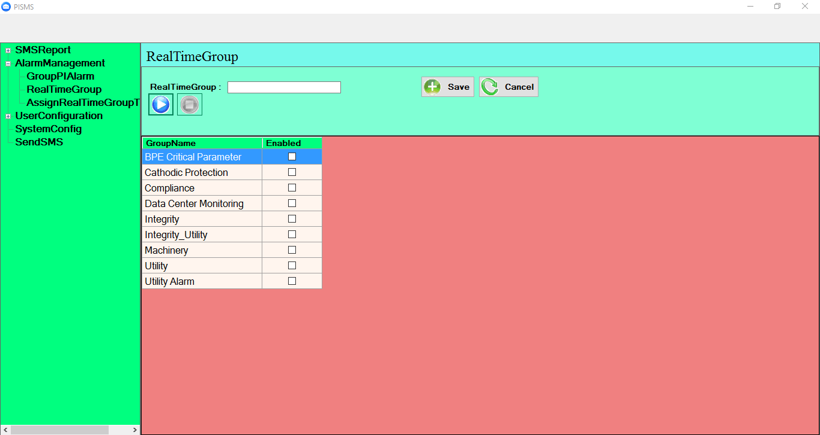

6.2.2.3 การเพิ่ม Tag ให้ RealtimeGroup ทำได้ที่หน้า GroupPIAlarm

โดยการคลิกปุ่ม Add Tag



6.2.2.4 การ เปลี่ยนแปลงค่า high Low highhigh ทำได้โดยคลิกขวาที่ Tag นั้น เลือก Edit

6.2.2.5 การเพิ่ม Trigger ทำได้โดยการคลิกขวาที่ Tag นั้นเลือก Add Trigger



6.2.2.6 การแก้ไข Trigger ทำได้โดยการคลิกขวาที่ condition นั้นๆ เลือก Edit



6.2.2.7 การเปิด ปิด แจ้งเตือน ของ Tag ทำได้โดยเลือก column ใน Dropdownlist ใน Manage status ติ๊กเลือกเปิด ปิด ได้ที่ checkbox ภายใน grid แล้วกด updateหรือเลือก enable all, disable all แล้วกด update



6.2.2.9 ปุ่ม Ack. ALL จะ acknowledge ทุกค่า ที่มีการ aleart Admin จะกดเมื่อ User โทรกลับมาที่ Admin ว่ารับทราบการเตือน

6.2.2.8 Resend Interval คือ ช่วงเวลาในการซ่อมบำรุงเมื่อมีการ Acknowledge แล้วหากสถานะของ Tag นั้น ยังไม่กลับสู่สภาวะปกติ ระบบจะส่ง SMS แจ้งเตือนอีกครั้ง เมื่อกลับสู่สภาวะปกติ ระบบจะส่งการแจ้งเตือนอีกครั้งทันที

6.2.2.9 Non-Repeatition Interval คือ ช่วงเวลาในการส่งซ้ำ ถ้าหากผู้ดูแล Tag นั้นไม่โทรมารับทราบการแจ้งเตือนของระบบ

6.2.2.10 Notify Only on change in status คือการแจ้งเตือนในทุกๆครั้งที่ เกิดสภาวะผิดปกติ และกลับสู่สภาวะปกติ



6.2.2.8 เพิ่ม User ที่จะรับข้อความได้ที่หน้า AssignUserToRealtimeGroup



บรรณานุกรม

* <https://www.youtube.com/watch?v=uM9o8GsO_u4>
* <https://msdn.microsoft.com/en-us/library/ms171893.aspx>
* <https://infosys.beckhoff.com/english.php?content=../content/1033/tcopcserver/html/sample1_netapi.htm&id=18186>
* <https://msdn.microsoft.com/en-us/library/ms171935.aspx>
* <http://www.javadtaghia.com/clam/modebuswindow/nmodbuscnmodbuscom>
* <https://groups.google.com/forum/#!forum/nmodbus-discuss>
* <http://www.csharp-examples.net/catching-unhandled-exceptions/>
* <https://www.youtube.com/watch?v=Y2M-jtvVWks>
* <https://www.youtube.com/watch?v=onQGWjOrau0>
* <https://www.aspsnippets.com/Articles/Dynamically-change-GridView-Row-Background-Color-based-on-condition-in-ASPNet-using-C-and-VBNet.aspx>

ประวัติผู้จัดทำรายงาน



นายกันต์ตศักดิ์ สิงห์ยะบุตร (ป.)

ปัจจุบัน กำลังศึกษาชั้นปีที่ 4 สำนักวิชาวิศวกรรมคอมพิวเตอร์

โทร: 09 3545 4644

Email: kantasak.singyabut@gmail.com